AI 系统进阶课总手册
面向新手、内容创作者与轻变现人群的公开资料版课程材料
课程定位：公开资料负责认知与 demo，训练营负责效果与结果
这份总手册的目标，不是替代训练营，而是帮用户先看懂这门课到底在教什么、为什么要先学 workflow 而不是继续囤工具，以及不同人群该从哪里进入。

课程总逻辑
- 先建立正确认知：AI、大模型、agent、workflow、skill 各自是什么。
- 再看公开 demo：哪些 GitHub skill 和 workflow 能快速出样。
- 再做人群分流：新手、创作者、变现人群分别怎么学。
- 最后把边界讲清楚：能看懂不等于能跑通，训练营负责从 demo 到结果。

核心模块

模块 1：先建立正确认知
- 什么是 AI：用数据、规则和模型帮助人完成识别、生成、判断与辅助决策。
- 什么是大模型：能够处理自然语言、图片等复杂输入的大规模通用模型。
- 什么是 agent：能理解目标、调用工具、分步执行、根据结果继续行动的 AI 形态。
- 什么是 workflow：把一件事拆成稳定步骤，再决定哪些步骤由 AI 协助。
- 什么是 skill：把某类任务的提示规则、工具调用和输出格式打包成可复用能力。

模块 2：快速做 demo 的公开工具链
- 内容类 demo：选题、提纲、标题、改写、整理资料。
- 发布类 demo：草稿暂存、平台路由、浏览器半自动操作。
- 研究类 demo：平台搜索、竞品观察、评论整理、需求归纳。
- 限制要讲透：demo 可以让人看到可能性，但无法代替长期训练、审美、选题判断和复盘。

模块 3：三类人群的学习路径
- 新手先过认知关，不要一上来囤工具。
- 内容创作者先搭一条能反复跑的内容 workflow。
- 想变现的人先打通“内容 - 私域 - 低客单 - 训练营”的最小闭环。

模块 4：为什么一定要有训练营
- 公开资料负责打开认知，训练营负责把动作练熟。
- 公开 skill 负责快速出样，训练营负责改输入、改流程、改标准。
- 没有反馈和作业机制，多数人只能看到 demo，看不到稳定结果。
图 1：概念地图
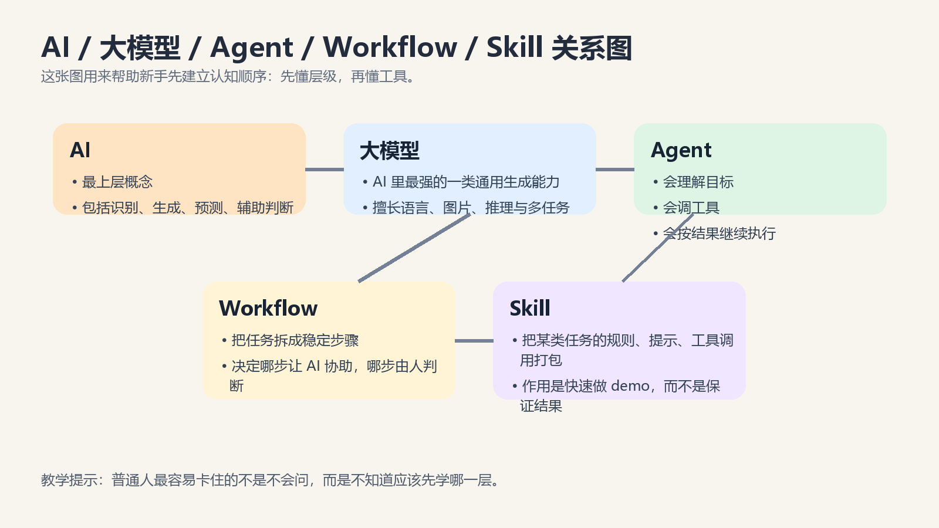
图示用于课程讲解与私域转化说明。
图 2：内容 workflow
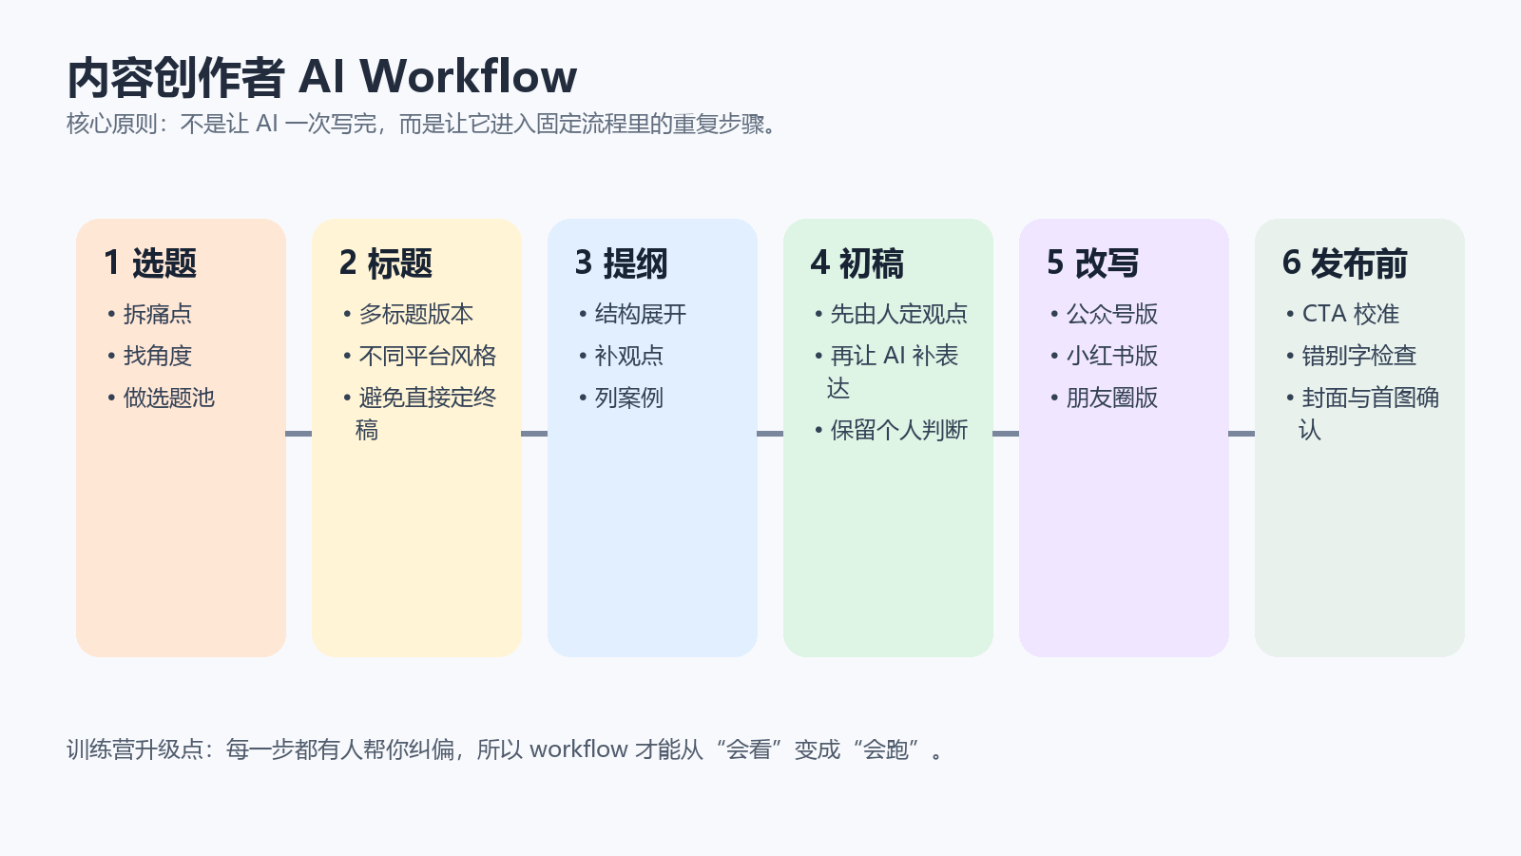
图示用于课程讲解与私域转化说明。
图 3：私域漏斗
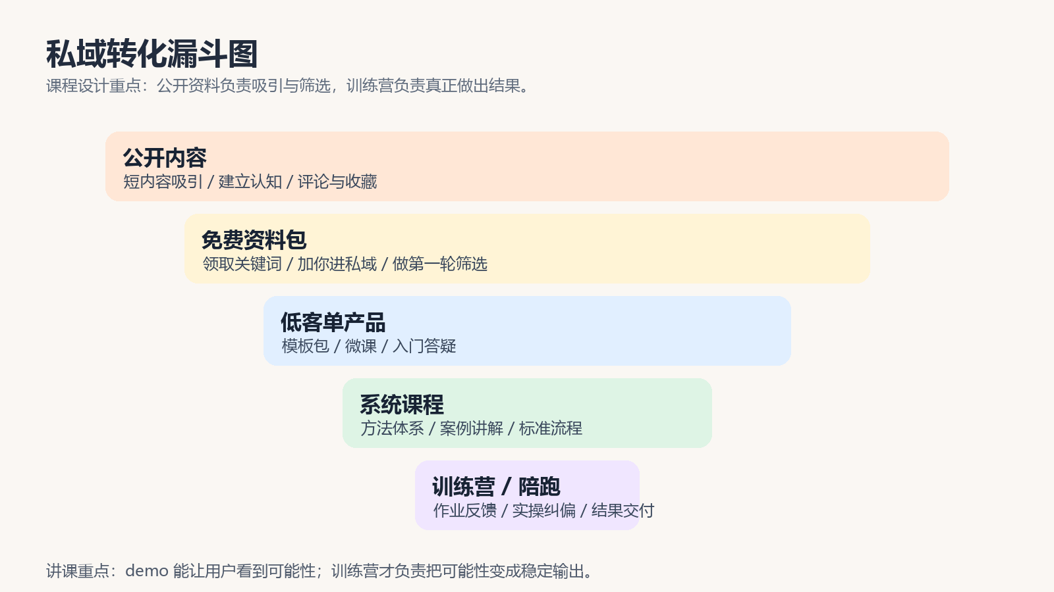
图示用于课程讲解与私域转化说明。
图 4：三类人群学习路径
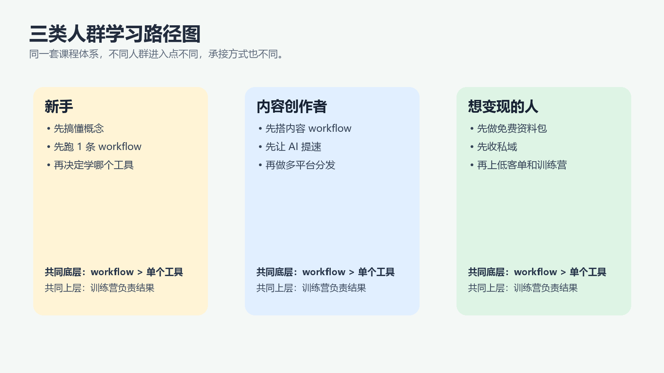
图示用于课程讲解与私域转化说明。

三类人群怎么承接
人群 | 常见卡点 | 先给什么结果 | 后续承接
新手 AI 认知手册 | 看了很多 AI 内容，但概念混在一起。 / 容易误把工具收藏当作学习进步。 | 建立 AI / 大模型 / agent / workflow / skill 的基础地图。 / 知道什么适合先学，什么不需要现在就学。 | 适合承接到《AI 入门认知训练营》或 69-199 的入门微课。
内容创作者 AI 提效手册 | 写内容慢，灵感不稳定。 / AI 写出来的东西味儿重、不像自己。 | 搭起一条从选题到发布的内容 workflow。 / 知道哪些步骤适合 AI，哪些步骤必须自己判断。 | 适合承接到《AI 内容提效陪跑营》或 9.9-49.9 的模板包。
副业变现人群 AI 工作流手册 | 看了很多赚钱故事，但不会落到自己的路径上。 / 不知道是该先卖资料、卖课还是做服务。 | 理解“免费资料 - 私域 - 低客单 - 训练营”的产品阶梯。 / 知道公开 workflow 能做哪些 demo，哪些结果必须靠陪跑。 | 适合承接到《AI 轻变现训练营》或系统课程咨询。

一定要讲透的边界
- 公开资料和公开 skill 能帮助用户快速看懂、快速打样、快速上手。
- 它们不保证内容质量、账号增长、转化结果和审美稳定性。
- 真正的效果来自三件事：持续输入、具体反馈、重复练习。
- 训练营存在的意义，不是多讲知识，而是帮用户把动作跑顺、把流程调对。

公开学习资料与案例库
以下资料适合做公开课、免费资料包、直播分享或课前阅读。重点不是全部学完，而是知道它们分别适合承担什么角色。
名称 | 类别 | 适合怎么用 | 课程里的讲法
OpenAI Platform Docs - Agents | 官方学习资料 | 理解 agent 的基本构成、工具调用与多步骤执行思路 | 适合做 agent 基础认知，不适合直接当作变现课程本体。
IBM Think - Large language models | 官方学习资料 | 解释什么是大模型、为什么能做生成与推理 | 适合做大众认知解释，语言相对友好。
blacktwist/social-media-skills | 公开 GitHub skill | 快速做内容策略、文案写作、复盘分析 demo | 优势是上手快；短板是效果依赖输入质量，不能替代内容训练。
jihe520/social-push | 公开 GitHub workflow | 演示多平台内容暂存、草稿发布和社媒推送 workflow | 适合展示流程自动化，不适合承诺最终流量结果。
autoclaw-cc/xiaohongshu-mcp-skills | 公开 GitHub skill | 演示小红书搜索、选题、发布、互动等动作 | 适合做平台 demo；真正账号增长仍要靠内容和反馈迭代。
agent-browser | 公开浏览器自动化工具 | 演示浏览器自动化、页面操作和半自动执行流程 | 适合说明 agent 可以操作网页，但不等于完整业务自动化。

建议讲法：把这些公开资料定位为“快速出 demo 的公开底座”，而不是“学完就能出结果的完整训练”。
- OpenAI Platform Docs - Agents: https://platform.openai.com/docs/guides/agents
- IBM Think - Large language models: https://www.ibm.com/think/topics/large-language-models
- blacktwist/social-media-skills: https://github.com/blacktwist/social-media-skills
- jihe520/social-push: https://github.com/jihe520/social-push
- autoclaw-cc/xiaohongshu-mcp-skills: https://github.com/autoclaw-cc/xiaohongshu-mcp-skills
- agent-browser: https://www.npmjs.com/package/agent-browser

建议的课程产品阶梯
- 免费资料包：帮用户搞懂路线，顺便筛掉只想白嫖、不想行动的人。
- 9.9-49.9 模板包或清单包：让用户感觉自己开始能动起来。
- 69-199 微课：把一条 workflow 讲顺。
- 299-999 系统课：把认知、流程、工具和案例串起来。
- 999+ 训练营：给作业、改动作、做结果。

